Міністерство освіти і науки України
Національний університет «Одеська політехніка»
Навчально-науковий інститут комп’ютерних систем
Кафедра інформаційних систем

Лабораторна робота № 14
З дисципліни: «Алгоритмізація та програмування»
Тема: «Робота з бінарними файлами на мові програмування С»

Варіант № 5

Виконав:
Студент групи AI-243
Гаврилов О. В.
Перевірили:
Іванов О.В.

Манікаєва О.С.

Мета роботи: Набуття практичних навичок у роботі із бінарними файлами даних на мові програмування С.

Завдання 14.1
Блок-схема алгоритму наведена на рисунку 14.1

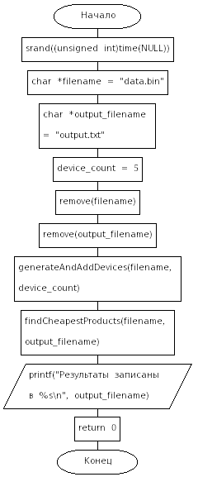
main generateRandomName
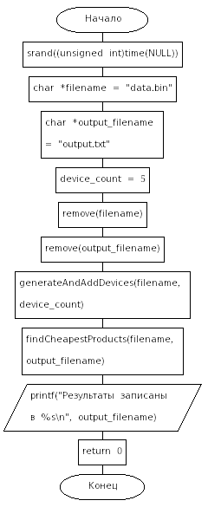

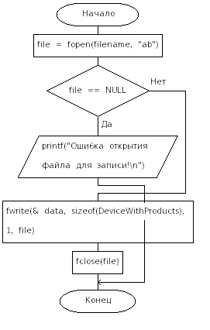
addData generateAndAddDevice
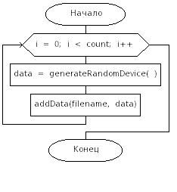

generateRandomDevice generateRandomDevice
(1 часть) (2 часть)
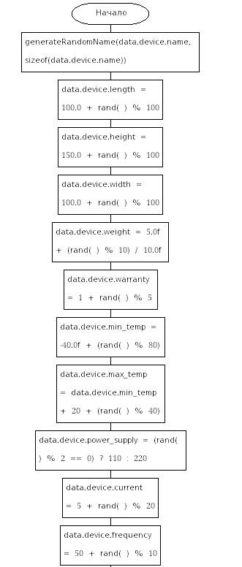
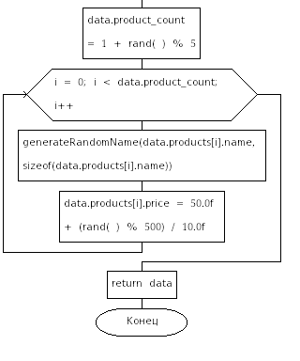

findCheapestProducts
(1 часть) findCheapestProduct
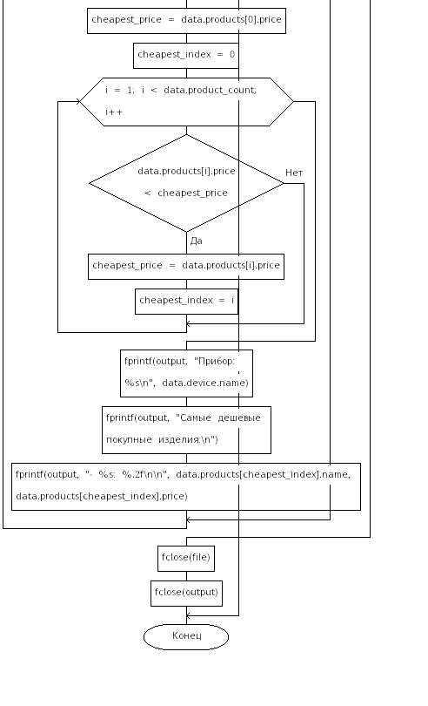
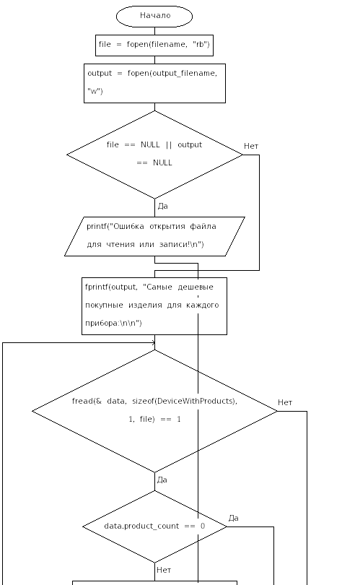
(1 часть)

Рисунок 14.1 – Блок-схеми алгоритму виконання завдання

Програмний код:

#include <stdio.h>
#include <stdlib.h>
#include <string.h>
#include <time.h>

// Структура для характеристик прибора
typedef struct {
char name[50];
float length;
float height;
float width;
float weight;
int warranty;
float min_temp;
float max_temp;
int power_supply;
int current;
int frequency;
} Device;

// Структура для покупных изделий
typedef struct {
char name[50];
float price;
} PurchasedProduct;

// Структура для связи прибора и покупных изделий
typedef struct {
Device device;
PurchasedProduct products[10];
int product_count;
} DeviceWithProducts;

// Функция для генерации случайного названия
void generateRandomName(char *name, int max_length) {
const char *adjectives[] = {"Быстрый", "Мощный", "Эффективный", "Надежный", "Современный"};
const char *nouns[] = {"Прибор", "Устройство", "Аппарат", "Инструмент", "Система"};
int adj_count = sizeof(adjectives) / sizeof(adjectives[0]);
int noun_count = sizeof(nouns) / sizeof(nouns[0]);
int adj_index = rand() % adj_count;
int noun_index = rand() % noun_count;
snprintf(name, max_length, "%s %s %d", adjectives[adj_index], nouns[noun_index], rand() % 100);
}

// Функция для генерации случайных данных
DeviceWithProducts generateRandomDevice() {
DeviceWithProducts data;
generateRandomName(data.device.name, sizeof(data.device.name));
data.device.length = 100.0 + rand() % 100;
data.device.height = 150.0 + rand() % 100;
data.device.width = 100.0 + rand() % 100;
data.device.weight = 5.0 + (rand() % 10) / 10.0;
data.device.warranty = 1 + rand() % 5;
data.device.min_temp = -40.0 + (rand() % 80);
data.device.max_temp = data.device.min_temp + 20 + (rand() % 40);
data.device.power_supply = 110 + rand() % 2 * 110;
data.device.current = 5 + rand() % 20;
data.device.frequency = 50 + rand() % 10;
data.product_count = 1 + rand() % 5;
for (int i = 0; i < data.product_count; i++) {
generateRandomName(data.products[i].name, sizeof(data.products[i].name));
data.products[i].price = 50.0 + (rand() % 500) / 10.0;
}
return data;
}

// Функция для добавления данных в бинарный файл
void addData(const char *filename, DeviceWithProducts data) {
FILE *file = fopen(filename, "ab");
if (file == NULL) {
printf("Ошибка открытия файла!\n");
return;
}
fwrite(&data, sizeof(DeviceWithProducts), 1, file);
fclose(file);
}

// Функция для генерации и добавления нескольких приборов
void generateAndAddDevices(const char *filename, int count) {
for (int i = 0; i < count; i++) {
DeviceWithProducts data = generateRandomDevice();
addData(filename, data);
}
}

// Функция для поиска самых дешевых покупных изделий
void findCheapestProducts(const char *filename, const char *output_filename) {
FILE *file = fopen(filename, "rb");
FILE *output = fopen(output_filename, "w");
if (file == NULL || output == NULL) {
printf("Ошибка открытия файла!\n");
return;
}
DeviceWithProducts data;
fprintf(output, "Самые дешевые покупные изделия для каждого прибора:\n\n");
while (fread(&data, sizeof(DeviceWithProducts), 1, file)) {
if (data.product_count == 0) {
continue;
}
float cheapest_price = data.products[0].price;
int cheapest_index = 0;
for (int i = 1; i < data.product_count; i++) {
if (data.products[i].price < cheapest_price) {
cheapest_price = data.products[i].price;
cheapest_index = i;
}
}
fprintf(output, "Прибор: %s\n", data.device.name);
fprintf(output, "Самые дешевые покупные изделия:\n");
fprintf(output, "- %s: %.2f\n\n", data.products[cheapest_index].name, data.products[cheapest_index].price);
}
fclose(file);
fclose(output);
}

int main() {
srand(time(NULL)); // Инициализация генератора случайных чисел
const char *filename = "data.bin";
int device_count = 5; // Количество приборов для генерации
// Генерация и добавление приборов в файл
generateAndAddDevices(filename, device_count);

// Поиск самых дешевых покупных изделий и запись в output.txt
const char *output_filename = "output.txt";
findCheapestProducts(filename, output_filename);

printf("Результаты записаны в %s\n", output_filename);

return 0;
}

Результати тестування:
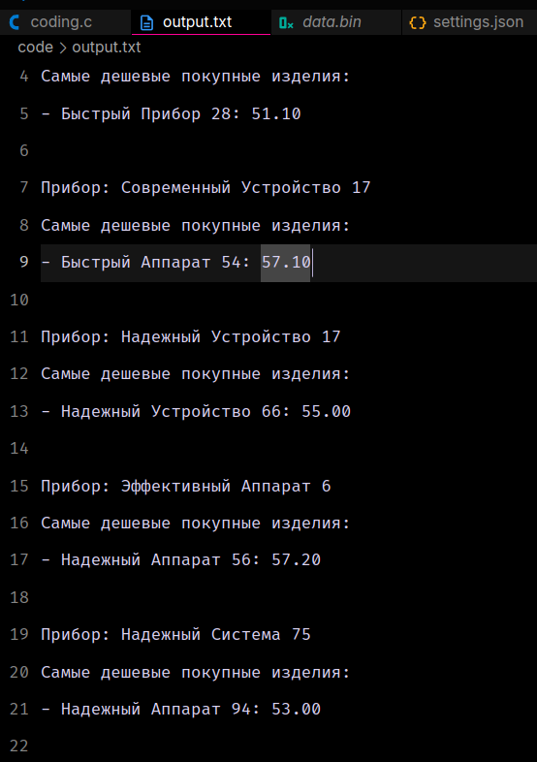
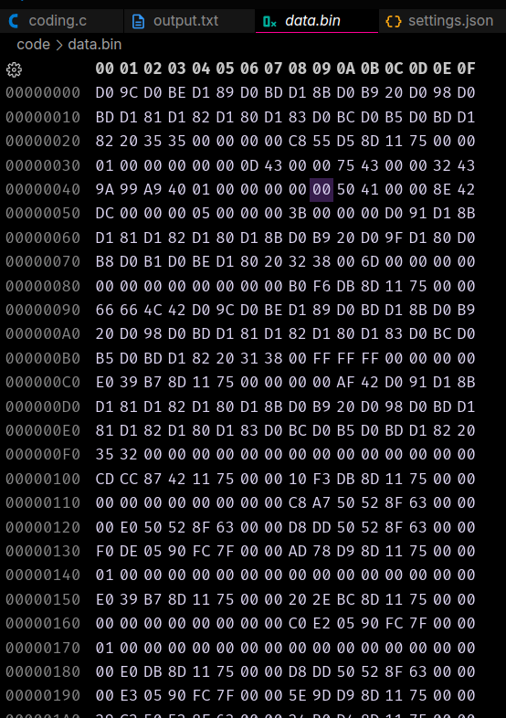

Висновок:
У контексті програмування та роботи з даними, розуміння фундаментальних принципів організації та обробки файлів є не просто бажаним, а абсолютно необхідним. Розрізнення між абстрактним логічним файлом, з яким безпосередньо взаємодіє програма, та конкретним фізичним файлом, що відображає реальне розташування даних на носії, є першим кроком до ефективного керування інформацією. Це розмежування дозволяє програмістам зосередитися на логіці обробки даних, не заглиблюючись у низькорівневі деталі зберігання.
Відмінності між текстовими та бінарними файлами визначають спосіб інтерпретації та обробки даних. Текстові файли, орієнтовані на читання та редагування людиною, вимагають спеціальної обробки символів кодування та кінців рядків. Бінарні файли, навпаки, надають прямий доступ до даних у їхньому машинному представленні, що є критично важливим для роботи з мультимедійними даними, архівами або виконавчими файлами.
Процеси відкриття та закриття файлів є невід'ємною частиною життєвого циклу файлу в програмі. Відкриття ініціалізує зв'язок із фізичним файлом та готує його до операцій введення-виведення, тоді як закриття гарантує збереження змін та звільнення системних ресурсів. Неправильне керування цими процесами може призвести до втрати даних або неефективного використання ресурсів.
Можливості навігації по файлу, будь то послідовний чи прямий доступ, надають гнучкість в обробці даних. Послідовний доступ є природним для читання або запису потокових даних, тоді як прямий доступ є незамінним при необхідності швидкого доступу до конкретних фрагментів великих файлів, наприклад, у базах даних.
Визначення кінця файлу є важливим для запобігання помилкам при читанні та коректного завершення обробки даних. Різні мови програмування та бібліотеки надають свої механізми для виявлення цієї межі.
Нарешті, розуміння того, як логічний файл зв'язується з фізичним на рівні операційної системи, та принципів зчитування й запису даних з використанням файлового буфера, є ключем до оптимізації продуктивності програм. Буферизація дозволяє зменшити кількість дорогих операцій звернення до диска, значно підвищуючи швидкість обробки файлів.
Таким чином, глибоке розуміння цих концепцій є не просто теоретичною необхідністю, а практичною вимогою для розробки ефективного, надійного та коректно функціонуючого програмного забезпечення, яке працює з файловою системою. Володіння цими знаннями дозволяє програмістам приймати обґрунтовані рішення щодо вибору методів доступу, форматів файлів та стратегій буферизації, що в кінцевому підсумку впливає на якість та продуктивність їхніх розробок.

Контрольні питання:

1) Логічний файл - це абстрактне представлення файлу для програми. Програма працює з логічним файлом, не знаючи деталей його фізичного розташування на носії. Фізичний файл - це конкретне розташування даних на фізичному носії інформації (наприклад, на жорсткому диску, SSD). Він включає в себе ім'я файлу, його розмір, атрибути та фізичні блоки даних.

2) Схожість масивів і файлів: Обидва є структурами для зберігання набору однотипних або різнотипних даних. Обидва мають потребу в ідентифікації (ім'я змінної для масиву, ім'я файлу для файлу) та способі доступу до окремих елементів (індекс для масиву, позиція в файлі).
Відмінності масивів і файлів: Масиви зберігаються в оперативній пам'яті та мають обмежений розмір, визначений під час компіляції або виконання програми. Файли зберігаються на зовнішніх носіях і можуть мати значно більший розмір, обмежений лише ємністю носія. Доступ до елементів масиву є швидким і прямим (за індексом), тоді як доступ до даних у файлі може бути послідовним або прямим і зазвичай є повільнішим через необхідність операцій введення-виведення. Дані в масиві існують протягом виконання програми, а файли зберігають дані постійно.

3) Відмінності текстових файлів від бінарних: Текстові файли містять дані, представлені у вигляді послідовності символів (зазвичай у певному кодуванні, наприклад, UTF-8). Вони призначені для читання та редагування за допомогою текстових редакторів. Кінець рядка в текстових файлах позначається спеціальними символами (наприклад, CR, LF, CRLF). Бінарні файли містять дані в будь-якому форматі, як вони представлені в пам'яті комп'ютера (числа, зображення, аудіо, виконувані програми тощо). Вони не мають спеціальних символів кінця рядка і не призначені для безпосереднього читання текстовими редакторами (хоча деякі редактори можуть відображати їх у шістнадцятковому вигляді).

4) Потреба у відкритті файлів зумовлена необхідністю підготувати файл до операцій введення-виведення. Під час відкриття встановлюється зв'язок між логічним іменем файлу в програмі та його фізичним розташуванням на диску, визначається режим доступу (читання, запис, додавання тощо), і може бути виділено буфер для обміну даними. Потреба у закритті файлів полягає у звільненні системних ресурсів, пов'язаних з файлом (наприклад, дескриптора файлу, буфера), та гарантуванні, що всі буферизовані дані будуть записані на диск, а зміни у файлі будуть збережені.

Навігація по файлу здійснюється за допомогою встановлення та зміни поточної позиції (вказівника) у файлі. Існують різні способи навігації:

5) Послідовний доступ: Читання або запис даних відбувається послівно, починаючи з поточної позиції. Для переходу до потрібних даних необхідно послідовно пройти всі попередні.
Прямий (випадковий) доступ: Можливість безпосередньо встановлювати поточну позицію в файлі на потрібний байт або запис за допомогою спеціальних функцій (наприклад, fseek у C). Це дозволяє швидко отримувати доступ до будь-якої частини файлу, не переглядаючи попередні дані.
6) Кінець файлу у програмі визначається при спробі зчитати дані після останнього байта файлу. Більшість функцій читання файлів повертають спеціальне значення (наприклад, EOF у C), яке сигналізує про досягнення кінця файлу. Також існують функції для перевірки досягнення кінця файлу (наприклад, feof у C).

7) Послідовний доступ до компонентів файлу передбачає обробку даних у тому порядку, в якому вони розташовані у файлі, починаючи з початку. Для доступу до певного компонента необхідно послідовно прочитати всі попередні. Прямий доступ дозволяє отримувати доступ до будь-якого компонента файлу без необхідності перегляду попередніх. Це досягається шляхом безпосереднього встановлення вказівника поточної позиції на потрібне місце у файлі.

8) Логічний файл пов'язується з фізичним за допомогою операції відкриття файлу. Під час цієї операції програма вказує ім'я фізичного файлу (або шлях до нього) та режим доступу. Операційна система знаходить відповідний фізичний файл на носії та встановлює зв'язок (через дескриптор файлу або інший ідентифікатор) з логічним іменем, яке використовується в програмі.

9) Зчитування даних з файлу відбувається за допомогою спеціальних функцій (наприклад, fread, fscanf, fgets у C), які приймають як аргумент ідентифікатор відкритого файлу та зчитують певну кількість даних або дані певного формату з поточної позиції у файлі. Запис даних у файл здійснюється аналогічними функціями (наприклад, fwrite, fprintf, fputs у C), які записують надані дані у відкритий файл, починаючи з поточної позиції.

10) Файловий буфер - це область пам'яті, яка використовується для тимчасового зберігання даних під час операцій введення-виведення з файлом. Замість того, щоб здійснювати фізичний доступ до диска для кожної операції читання або запису, дані спочатку копіюються до буфера, а потім з буфера передаються до програми або на диск. Використання буфера підвищує ефективність операцій введення-виведення, оскільки зменшує кількість повільних звернень до фізичного носія. Буферизація може бути повною (дані записуються на диск лише після заповнення буфера або закриття файлу) або частковою (буферизація рядків для текстових файлів).

